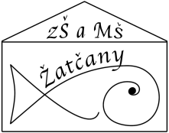
Základní škola a Mateřská škola, Žatčany, příspěvková organizace, Žatčany 20, 664 53 Újezd u Brna, IČ: 75023482, tel. 734 106 670

Seznam přijatých žáků do prvního ročníku pro školní rok 2019/2020

1/2019 přijat
2/2019 přijat
3/2019 přijat
4/2019 přijat
5/2019 přijat
6/2019 odklad
7/2019 přijat
8/2019 přijat
9/2019 přijat

V Žatčanech dne 9.5.2019
Mgr. Alena Stávková
ředitelka školy

